Министерство науки и высшего образования РФ
Ульяновский государственный университет

Факультет Математики, информационных и авиационных технологий
Кафедра Телекоммуникационные технологии и сети

КУРСОВАЯ РАБОТА
по дисциплине
«Основы информационных систем»
(название дисциплины)

«Демо-модель ИС аспирантов кафедры»
(название темы)

Направление бакалавриата Информационные системы и технологии. 09.03.02

Работу выполнил студент ИС-О-20/1 ________ Васькин И.Н
группа подпись, дата Ф.И.О.

Научный руководитель доцент кафедры ________ Чекал Е.Г
должность подпись, дата Ф.И.О.

Ульяновск
2022

Оглавление
Введение 3
Часть 1. Текст программы 4
1.1 Вход 4
1.2 Управление базой 5
1.3 Отображение таблиц 8
1.4 Заголовок conn.h 10
1.5 Заголовок cre_db.h 11
1.6 Заголовок tablewindow.h 12
Выводы по главе 1 13
Часть 2. Руководство оператора 14
2.1 Назначение программы 14
2.2 Условия выполнения программы. 14
2.3 Выполнение программы 14
2.4 Сообщение оператора 17
Выводы по второй главе 18
Заключение 19
Список литературы 20

Введение
Данная курсовая работа выполнена в соответствии с учебным планом «Информационные системы и технологии 09.03.02» по направлении бакалавр по дисциплине «Основы информационных систем». Курсовая работа состоит из программы и программной документации.
Целью данной курсовой работы является упростить работу управлением базами данных, путем создания графического интерфейса.
Для достижения цели были поставлены и выполнены следующие задачи:
- Разработка программы с графическим интерфейсом, для управления базой данных.
- Разработка программной документации.
Пояснительная записка состоит из введения, из 2 глав, заключения и списка литературы. Первая глава содержит код программы, во второй главе приводится руководство для пользователя.

Часть 1. Текст программы
  - Вход
#include "conn.h"
#include "cre_db.h"
QSqlDatabase db;

conn::conn(QWidget *parent)
: QMainWindow(parent)
{
QTextCodec::setCodecForTr(QTextCodec::codecForName("UTF-8"));
QTextCodec::setCodecForCStrings(QTextCodec::codecForName("UTF-8"));
frm_conn();
}
int conn::frm_conn()
{
QGridLayout *gl = new QGridLayout;

QLabel *lb_login = new QLabel("Логин");
gl->addWidget(lb_login,0,0,1,1);

le_login = new QLineEdit;
gl->addWidget(le_login,0,1,1,1);

QLabel *lb_pass = new QLabel("Пароль");
gl->addWidget(lb_pass,1,0,1,1);

le_pass = new QLineEdit;
gl->addWidget(le_pass,1,1,1,1);

pb_conn = new QPushButton("Вход");
gl->addWidget(pb_conn,2,1,1,1);

le_pass->setEchoMode(QLineEdit::Password);
le_pass->setFocus();

pb_conn->setShortcut(QKeySequence(Qt::Key_Return));

pb_conn->setEnabled(true);

this->setWindowTitle("Вход");
this->move(300, 300);
this->setMaximumHeight(800);
this->setMaximumWidth(800);
this->setMinimumHeight(200);
this->setMinimumWidth(200);
connect(pb_conn, SIGNAL(clicked()), this, SLOT(pb_conn_click()));
connect(le_pass, SIGNAL(editingFinished()), this, SLOT(le_edit()));
connect(le_login, SIGNAL(editingFinished()), this, SLOT(le_edit()));

QWidget *wgt = new QWidget(this);
wgt->setLayout(gl);
this->setCentralWidget(wgt);

return 0;
}

int conn::le_edit()
{
return 0;
}

int conn::pb_conn_click()
{
db = QSqlDatabase::addDatabase("QMYSQL");
db.setHostName("localhost");
db.setPort(3306);
db.setUserName(le_pass->text());
db.setPassword(le_login->text());

if (db.open())
{
QMessageBox::information(this,"Сообщение","Соединение установлено",QMessageBox::Ok);
cre_db *frm = new cre_db;
frm->show();
this->hide();
}
else
{
QMessageBox::information(this,"Сообщение","Соединение не установлено",QMessageBox::Ok);
}
return 0;
}

conn::~conn()
{
db.close();
}

  - Управление базой
#include "cre_db.h"
#include "tablewindow.h"
//-------------------------
extern QSqlDatabase db;

cre_db::cre_db(QWidget *parent) :
QMainWindow(parent)
{
QTextCodec::setCodecForTr(QTextCodec::codecForName("UTF-8"));
QTextCodec::setCodecForCStrings(QTextCodec::codecForName("UTF-8"));
frm_cre_db();
}

//-------------------------

int cre_db::frm_cre_db()
{
QGridLayout *gl = new QGridLayout;

pb_cre = new QPushButton("Создать");
gl->addWidget(pb_cre,0,0,1,1);
connect(pb_cre, SIGNAL(clicked()), this, SLOT(pb_cre_click()));

pb_view = new QPushButton("Просмотр");
gl->addWidget(pb_view,0,1,1,1);
connect(pb_view, SIGNAL(clicked()), this, SLOT(pb_view_click()));

pb_drop = new QPushButton("Удалить");
gl->addWidget(pb_drop,0,2,1,1);
connect(pb_drop, SIGNAL(clicked()), this, SLOT(pb_drop_click()));

QWidget *wgt = new QWidget(this);
wgt->setLayout(gl);
this->setCentralWidget(wgt);

this->setWindowTitle("База данных");
this->move(300, 300);
this->setMaximumHeight(800);
this->setMaximumWidth(800);
this->setMinimumHeight(100);
this->setMinimumWidth(400);

return 0;
}

int cre_db::pb_cre_click()
{

QSqlQuery *quer;
QString strsql;
quer = new QSqlQuery(db);
quer->exec("create database AspirKafedri;");
quer->exec("use AspirKafedri;");

strsql = "CREATE TABLE `nauch_ruk` ("
"`nauch_ruk_id` bigint(20) NOT NULL AUTO_INCREMENT,"
"`nauch_ruk_fam` varchar(64) NOT NULL,"
"`nauch_ruk_im_otch` varchar(64) NULL,"
"`nauch_step` varchar(32) NOT NULL,"
"`dolzhnost` varchar(32) NOT NULL,"
"`kaf_id` bigint(20) NOT NULL,"
"PRIMARY KEY (`nauch_ruk_id`)"
");"
"CREATE TABLE `aspirant` ("
"`aspirant_id` bigint(20) NOT NULL AUTO_INCREMENT,"
"`aspirant_fam` varchar(64) NOT NULL,"
"`aspirant_im_otch` varchar(64) NOT NULL,"
"`obrazovanie` varchar(32) NOT NULL,"
"`nauch_special` varchar(32) NOT NULL,"
"`nauch_ruk_id` bigint(20) NOT NULL,"
"PRIMARY KEY (`aspirant_id`)"
");"
"CREATE TABLE `kafedra` ("
"`kafedra_id` bigint(20) NOT NULL AUTO_INCREMENT,"
"`nazvanie` varchar(64) NOT NULL,"
"PRIMARY KEY (`kafedra_id`));";
quer->exec(strsql);
quer->exec("use AspirKafedri;");
strsql = "INSERT INTO nauch_ruk (nauch_ruk_fam, nauch_ruk_im_otch, nauch_step, dolzhnost, kaf_id) VALUES (\"Иванов\",\"Иван Иванович\", \"Кандидат наук\", \"Профессор\", 1);";
quer->exec(strsql);
strsql = "INSERT INTO aspirant (aspirant_fam, aspirant_im_otch, obrazovanie, nauch_special, nauch_ruk_id) VALUES (\"Иванов\",\"Иван Иванович\", \"Аспирантура\", \"Аспирант\", 1);";
quer->exec(strsql);
strsql = "INSERT INTO kafedra (nazvanie) VALUES (\"Кафедра информационных технологий\");";
quer->exec(strsql);
if (quer->isActive())
{
QMessageBox::information(this,"Сообщение","База данных успешно создана",QMessageBox::Ok);
}
else
{
QMessageBox::information(this,"Сообщение","Ошибка! База данных не создана",QMessageBox::Ok);
}
return 0;
}

int cre_db::pb_drop_click()
{
QSqlQuery *quer;
QString strsql;
quer = new QSqlQuery(db);
strsql = "drop database AspirKafedri;";

quer->exec(strsql);
if (quer->isActive())
{
QMessageBox::information(this,"Сообщение","База данных удалена",QMessageBox::Ok);
}
else
{
QMessageBox::information(this,"Сообщение","Не удалось удалить базу данных",QMessageBox::Ok);
}
return 0;
}

int cre_db::pb_view_click()
{
QSqlQuery *quer;
QString strsql;

quer = new QSqlQuery(db);
quer->exec("use AspirKafedri;");
if (quer->isActive())
{
TableWindow wind;
wind.setModal(true);
wind.exec();
}
else
{
QMessageBox::information(this,"Сообщение","База данных ещё не создана",QMessageBox::Ok);
}
return 0;
}
cre_db::~cre_db()
{
db.close();
}

  - Отображение таблиц
#include "tablewindow.h"
#include "ui_tablewindow.h"
extern QSqlDatabase db;

TableWindow::TableWindow(QWidget *parent) :
QDialog(parent),
ui(new Ui::TableWindow)
{
ui->setupUi(this);
QTextCodec::setCodecForTr(QTextCodec::codecForName("UTF-8"));
QTextCodec::setCodecForCStrings(QTextCodec::codecForName("UTF-8"));
reloadTable();
mainfrm();
}

void TableWindow::mainfrm()
{
ui->tableView->setSortingEnabled(true);
ui->listWidget->clear();
QSqlQuery *quer;
QString strsql;
quer = new QSqlQuery(db);
strsql = "show tables;";
quer->exec(strsql);
if(quer->isActive())
{
while(quer->next())
ui->listWidget->addItem(quer->value(0).toString());
}
}

TableWindow::~TableWindow()
{
delete ui;
}

void TableWindow::reloadTable()
{
model = new QSqlTableModel();
model->setTable(itemstr);
model->select();
ui->tableView->setModel(model);
ui->tableView->resizeColumnsToContents();
}

void TableWindow::on_btnLoadVwTable_clicked()
{

QListWidgetItem *itm = ui->listWidget->currentItem();
if (itm == 0x0)
{
QMessageBox::information(this,"Сообщение","Таблица не выбрана",QMessageBox::Ok);
}
else
{
itemstr = itm->text();
reloadTable();
}
}

void TableWindow::on_btnAddRow_clicked()
{
QSqlQuery *quer;
QString strsql;
quer = new QSqlQuery(db);
if (itemstr == "nauch_ruk")
{
strsql = "INSERT INTO nauch_ruk (nauch_ruk_fam, nauch_ruk_im_otch, nauch_step, dolzhnost, kaf_id) VALUES (\"\",\"\",\"\",\"\",0);";
quer->exec(strsql);
}
else if (itemstr == "aspirant")
{
strsql = "INSERT INTO aspirant (aspirant_fam, aspirant_im_otch, obrazovanie, nauch_special, nauch_ruk_id) VALUES (\"\",\"\",\"\",\"\",0);";
quer->exec(strsql);
}
else
QMessageBox::information(this,"Сообщение","Таблица не выбрана",QMessageBox::Ok);

reloadTable();
}

void TableWindow::on_btnDeleteRow_clicked()
{
QSqlQuery *quer;
quer = new QSqlQuery(db);
int rowID = ui->tableView->currentIndex().row();
int ind = ui->tableView->model()->index(rowID,0).data().toInt();
QString strsql;
strsql = QString("delete from %1 where %1_id = %2;").arg(itemstr, QString::number(ind));
quer->exec(strsql);
reloadTable();
}

void TableWindow::on_btnSearch_clicked()
{
QStringList rows;
for (int i=0;i<model->columnCount(); i++ )
{
QString s= model->record().fieldName(i);
rows<<(s);
}
bool Ok;
QString chrows = QInputDialog::getItem(this, "Выбор столбца",
tr("Имя столбца"), rows, 0, false, &Ok);

QString find= QInputDialog::getText(0,"Ввод","Введите ключевое слово",
QLineEdit::Normal,"",&Ok);

if (chrows != "" && find != "")
{
QString strok = QString("%1 = \"%2\"").arg(chrows, find);
model->setFilter(strok);
model->setSort(0, Qt::AscendingOrder);
model->select();
}
else
{
QMessageBox::information(this,"Сообщение","Введите правильные поисковые данные",QMessageBox::Ok);
}
}

void TableWindow::on_listWidget_currentItemChanged(QListWidgetItem *current, QListWidgetItem *previous)
{
QListWidgetItem *itm = ui->listWidget->currentItem();
if (itm == 0x0)
{
QMessageBox::information(this,"Сообщение","Таблица не выбрана",QMessageBox::Ok);
}
else
{
itemstr = itm->text();
reloadTable();
}
}

  - Заголовок conn.h

#ifndef CONN_H
#define CONN_H

#include <QMainWindow>
#include <QTextCodec>
#include <QGridLayout>
#include <QLabel>
#include <QLineEdit>
#include <QPushButton>
#include <QWidget>
#include <QDebug>
#include <QMessageBox>
#include <QStatusBar>
#include <QSqlDatabase>
#include <QCheckBox>

class conn : public QMainWindow
{
Q_OBJECT

public:
conn(QWidget *parent = 0);
~conn();
int frm_conn();
QLineEdit *le_login;
QLineEdit *le_pass;
QPushButton *pb_conn;
public slots:
int le_edit();
int pb_conn_click();
};

#endif // CONN_H

  - Заголовок cre_db.h

#ifndef CRE_DB_H
#define CRE_DB_H
#include <QMainWindow>
#include <QTextCodec>
#include <QGridLayout>
#include <QLabel>
#include <QLineEdit>
#include <QPushButton>
#include <QWidget>
#include <QDebug>
#include <QMessageBox>
#include <QStatusBar>
#include <QSqlDatabase>
#include <QSqlQuery>
#include <QTextEdit>
#include <QtGui>

class cre_db : public QMainWindow
{
Q_OBJECT
public:
explicit cre_db(QWidget *parent = 0);
~cre_db();
QPushButton *pb_cre;
QPushButton *pb_view;
QPushButton *pb_drop;
// QTextEdit *te_view;

signals:

public slots:
int frm_cre_db();
int pb_cre_click();
int pb_drop_click();
int pb_view_click();
};

#endif // CRE_DB_H

  - Заголовок tablewindow.h

#ifndef TABLEWINDOW_H
#define TABLEWINDOW_H

#include <QDialog>
#include <QSqlTableModel>
#include <QSqlQuery>
#include <QTextCodec>
#include <QListWidgetItem>
#include <QString>
#include <QMessageBox>
#include <QTableView>
#include <QComboBox>
#include <QStringList>
#include <QSqlRecord>
#include <QInputDialog>

namespace Ui {
class TableWindow;
}

class TableWindow : public QDialog
{
Q_OBJECT

public:
explicit TableWindow(QWidget *parent = 0);
~TableWindow();
void reloadTable();
void mainfrm();
QString itemstr;
QSqlTableModel *model;

private slots:
void on_btnLoadVwTable_clicked();

void on_btnAddRow_clicked();

void on_btnDeleteRow_clicked();

void on_btnSearch_clicked();

void on_listWidget_currentItemChanged(QListWidgetItem *current, QListWidgetItem *previous);

private:
Ui::TableWindow *ui;
};

#endif // TABLEWINDOW_H

Выводы по главе 1
В подглаве 1.1 содержится код класса «conn», который отвечает за подключение пользователя к базе данных. Данный класс используется в первом окне программы.
В подглаве 1.2 содержится код класса «cre_db», который отвечает за создание, удаление базы данных, а также переход в следующий класс с отображением таблиц и записей.
В подглаве 1.3 содержится код класса «tablewindow», который отвечает за управление и отображение таблиц и записей в базе данных.
Далее идет код заголовков для каждого класса.

Часть 2. Руководство оператора
  - Назначение программы
Программа предназначена для создания и управления базой данных с информацией
аспирантов кафедры.
  - Условия выполнения программы.
Программа функционирует под управлением следующего
общесистемного программного обеспечения:
операционная система: ALT Linux
СУБД: MariaDB
  - Выполнение программы
Для запуска программы, необходимо убедиться что сервер MariaDB запущен. Чтобы запустить сервер MariaDB, нужно открыть консоль и ввести команду запуска сервера «/etc/rc.d/init.d/mysqld start». Далее можно запускать программу, для этого нужно перейти в рабочую папку программы и ввести «./create_db».
В появившемся окне вводим свой логин и пароль пользователя и нажать кнопку вход (Рисунок 1).
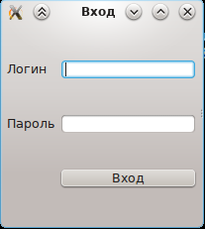
(Рис. 1)

Если логин и пароль введён верно, появится сообщение об успешном входе, после которого откроется новое окно (Рисунок 2). Здесь есть возможность создать или удалить базу данных. Если база данных создана, то при нажатии на кнопку «Просмотр» открывается новое окно с отображением таблиц.
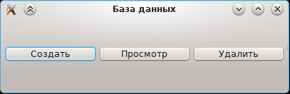
(Рис. 2)
В этом окне происходит управление таблицами (Рисунок 3). Слева необходимо выбрать таблицу в которой будет происходить работа, после чего нажать на кнопку «Загрузить». В правой части окна будут отображаться данные из выбранной таблицы.
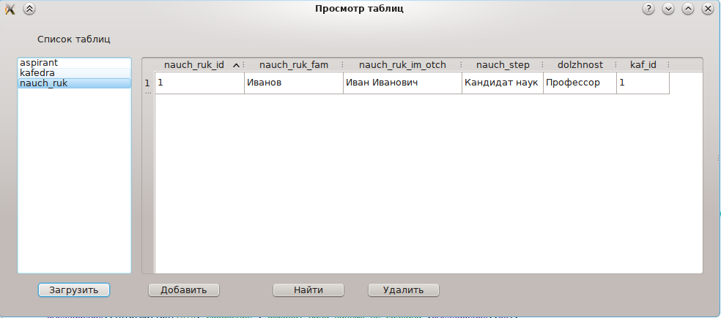
(Рис. 3)

Для добавления новой записи необходимо нажать на кнопку «Добавить», после чего появится новая пустая строка в таблице (Рисунок 4). При нажатии на ячейку она будет выделятся другим цветом. После выбора ячейки можно её редактировать с помощью клавиатуры, нажатием клавиши Enter завершается редактирование ячейки, данные сохраняются.
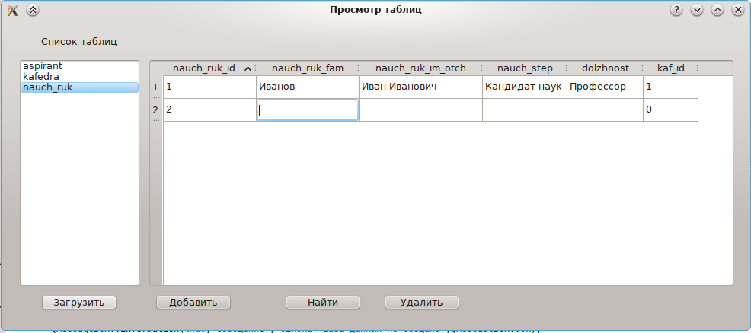
(Рис. 4)
Для удаление записи необходимо выбрать любую ячейку нужной строки, после чего нажать кнопку «Удалить».
Для редактирования необходимо выбрать любую ячейку, после чего вводить новые данные с клавиатуры.

  - Сообщение оператора
Сообщение | Действие
Соединение установлено | Успешное соединение, можно продолжить.
Соединение не установлено | Проверить правильность логина и пароля. Проверить подключение к серверу MariaDB.
База данных успешно создана | База данных создана, можно продолжить работу.
Не удалось создать базу данных. | Не удалось создать базу данных. Убедитесь что у пользователя есть права на создание базы данных.
База данных удалена | Успешное удаление базы данных, можно продолжить.
Не удалось удалить базу данных | Не удалось удалить базу данных.  Убедитесь что у пользователя есть права на удаление базы данных.
База данных ещё не создана | Не удалось подключиться к базе данных. Убедитесь что создана база данных.
Таблица не выбрана | Не удалось загрузить данные о таблице. Убедитесь что выбрали таблицу в меню слева «Список таблиц».
Введите правильные поисковые данные | Не удалось найти строку по запросу поиска. Убедитесь что строка поиска не пустая.

Выводы по второй главе
Во второй главе было описано назначение и условия выполнение программы. А также было написано подробное пошаговое руководство пользователя с использованием изображений из программы. Были описаны каждые сообщения выводимые для оператора, а также объяснения возможных ошибок и способы их избежать.

Заключение
Данная программа была разработана для того, чтобы пользователь мог без дополнительных знаний языка MySQL работать с базой данных ИС аспирантов кафедры.
В программе имеется возможность создавать, редактировать и удалять базу данных в СУБД MariaDB. Включены функции добавления, удаления, редактирование записей и поиск по каждой ячейке.
Разработка программы проводилась на языке C++ с использованием среды разработки Qt Creator под ОС ALT Linux.

Список литературы
1. Чекал Елена Георгиевна. Основы информационных систем. Методические рекомендации для самостоятельной работы студентов. / Е.Г. Чекал , А.А. Чичев. – Ульяновск : УлГУ, 2019. – 36 с.
2. Смагин А.А. Рекомендации по разработке и оформлению рефератов, курсовых, выпускных квалификационных и дипломных работ: учебное пособие /А. А. Смагин, Ю.Д. Украинцев,А.А. Булаев.– Ульяновск : УлГУ - 2019. С. 47.

